新 书 推 荐

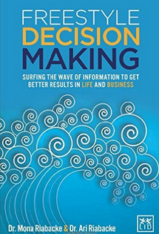
中文书名：《自由风格决策：信息冲浪，改善事业与生活》
英文书名： Freestyle Decision Making: Surfing the Wave of Information to Get Better Results in Life and Business
作 者：Ari Riabacke and Mona Riabacke
出 版 社： Lid Publishing
代理公司：ANA
页 数: 192页，包含内文图片
出版时间：2016年 2月
代理地区：中国大陆、台湾
审读资料：电子稿
类 型：经管
版权已授：丹麦、挪威、瑞典、芬兰

内容简介：

以前需要决策的情况和选择的数目远没有今天为数众多。世界越来越复杂，越来越多变。每天，我们都要做出上万个决策。本书探讨决策问题怎样变成决策机会。当机立断不难，大胆停止拖延决定。
事业成功和如愿以偿少不了良好的决策，但我们几乎没有考虑怎样决策或怎样改善决策。商业机构力图改善决策，采纳了更多的技术，，但要改善决策，仅仅技术是不够的。全世界涉及决策动机的问题，都缺少真知灼见。本书石破天荒，填补了这方面的知识鸿沟。作者根据工商业方面的广泛研究和经验，引入了决策金字塔的概念。你只要按部就班，就能在商业和生活当中做出更加明智的决策。
作者简介：

莫纳·雷贝克（Mona Riabacke ）和埃利·雷贝克（Ari Riabacke）是咨询顾问和哲学博士，专门研究风险和决策分析。他们也是斯德哥尔摩大学决策研究小组的成员。

谢谢您的阅读！
请将反馈信息发至：夏蕊（Susan Xia）
安德鲁·纳伯格联合国际有限公司北京代表处
北京市海淀区中关村大街甲59号中国人民大学文化大厦1705室
邮编：100872
电话：010-82504406
传真：010-82504200
Email：susan@nurnberg.com.cn
网址：http://www.nurnberg.com.cn
微博：http://weibo.com/nurnberg
豆瓣小站：http://site.douban.com/110577/

